4.5 Concepto de Función

|  |  |
| --- | --- |
| **Asignatura** | Matemáticas IV |
| **Unidad** | Unidad 1. Funciones polinomiales |
| **Aprendizaje** | Explora diferentes relaciones, re­conociendo las condiciones ne­cesarias para determinar si una relación es función, la simboliza y distingue el dominio y el rango |
| **Temática** | * + Relación   + Noción generalizada de función.   + Situaciones que se modelan con una función polinomial. |

Una **función** es una **relación** en donde a cada elemento de un conjunto ($A$) le corresponde **uno y sólo un** elemento de otro conjunto ($B$)

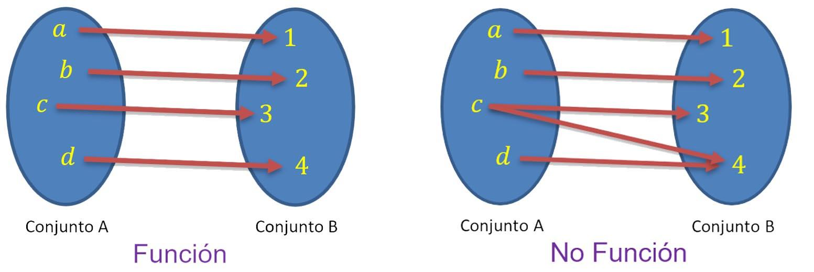Noción de función

++

**Tema: Concepto de función.**

Pantalla 1

En la figura mostramos que es posible establecer relaciones entre conjuntos, pero debemos tener en cuenta que no toda relación es una función.

Muchas cantidades se relacionan o dependen de otras, por ejemplo:

1.- La ganancia de una empresa, depende de la cantidad de artículos por producir.

2.- La deformación que sufre un resorte depende de la fuerza aplicada sobre él

3.- El perímetro de una circunferencia depende de su radio.

4.- Tu calificación depende de la cantidad de trabajo que entregues.

En la siguiente actividad relacionarás el volumen de un cono y su altura, para comprender mejor, ve a la siguiente dirección y realiza las actividades.

<https://www.geogebra.org/m/wutg7sp6>

### Preguntas de repaso

**Instrucciones: Después de realizar las actividades de GeoGebra, responde las siguientes preguntas:**

1. ¿Todos los conos tienen el mismo volumen?
2. Falso
3. Verdadero

Respuesta

1. ¿De qué depende el volumen del cono inscrito?
2. ¿Cuál es la máxima cantidad de conos que tienen el mismo volumen?
3. 0
4. 1
5. 2
6. 3

Respuesta

1. ¿Qué volumen tiene el cono de altura 1?
2. ¿Qué volumen tiene el cono de altura 1.6?

Respuesta

6. ¿La relación entre el volumen y la altura es una función?

Verdadero

Falso

7. ¿Por qué?:

Respuesta

8. ¿Existe un cono que tenga un volumen mayor que los demás?

Si

No

9. El valor del volumen máximo que puede tener el cono es aproximadamente:

Respuesta

10. El Valor de la altura que deberá tener el cono para que éste tenga ese volumen es:

Respuesta

Para continuar con nuestro estudio y entender mejor el concepto de función veamos el siguiente problema:

En el mercado del centro están vendiendo juguetes artesanales por 7 pesos, ¿cuánto se paga por 3, 5, 7? Podemos establecer una relación entre la cantidad de lápices y el dinero:

Tal como:

|  |  |
| --- | --- |
| Juguetes | Dinero |
| 1 | $7 |
| 2 | $14 |
| 3 | $21 |
| 5 | $35 |
| 7 | $49 |

Como podemos observar, a cada elemento del conjunto de los lápices se les asocia con un y sólo un elemento del conjunto dinero, un juguete no puede valer $7 pesos y $14 pesos al mismo tiempo, por lo que la relación que se muestra la tabla es una **Función**

**Pantalla 2**

**Función en forma algebraica**

A veces se puede obtener una representación o modelo algebraico para las funciones que nos permite predecir. Para ver cómo y continuando con el ejemplo anterior respondamos la siguiente pregunta ¿Cuánto pagaría por 62 juguetes?

Modelo algebraico del problema:

$$y=7x$$

Donde:

$$\begin{matrix}x:Cantdad de juguetes \\ y:Cantidad de Dinero\end{matrix}$$

Por 62 juguetes pagaríamos:

$$y=7\left(62\right)=\$434$$

A continuación, te invitamos a realizar las siguientes actividades.

<https://www.geogebra.org/m/p6pfagdv>

### Preguntas de repaso

**Instrucciones: Después de realizar las actividades de GeoGebra, responde las siguientes preguntas:**

1. La función de la tabla 1 es:

a) $y=x+3$

b) $y=3x$

c) $y=3^{x}$

d) $y=x^{3}$

1. La función de la tabla 2 es:

a) $y=2x$

b) $y=x^{2}$

c) $y= x+2$

d) $y=2^{x}$

1. La función de la tabla 3 es:

a) $y=2x$

b) $y=x^{2}$

c) $y= x+2$

d) $y=2^{x}$

### Preguntas de repaso

**Instrucciones:** Utiliza el modelo algebraico propuesto para completar las tablas.

|  |  |
| --- | --- |
| $$x$$ | $$y$$ |
| -3 |  |
| -2 |  |
| -1 |  |
| 0 |  |
| 1 |  |
| 2 |  |
| 3 |  |

|  |  |
| --- | --- |
|  |  |
| -3 |  |
| -2 |  |
| -1 |  |
| 0 |  |
| 1 |  |
| 2 |  |
| 3 |  |

|  |  |
| --- | --- |
|  |  |
| -3 |  |
| -2 |  |
| -1 |  |
| 0 |  |
| 1 |  |
| 2 |  |
| 3 |  |

**Formas de Representar una Función:**

Como podrás notar, una función se puede representar a través de las siguientes formas:

* **Tabla numérica**
* **Gráfica**
* **Expresión Algebraica**

Te invitamos a que veas las gráficas que se generan por los modelos anteriores y contestar unas preguntas.

Instrucciones: Usa el enlace para abrir el graficador e inserta la función en la casilla de entrada como se muestra en la imagen:

<https://www.geogebra.org/calculator>

¿Cuál es la gráfica que corresponden con la función ?

a) b)

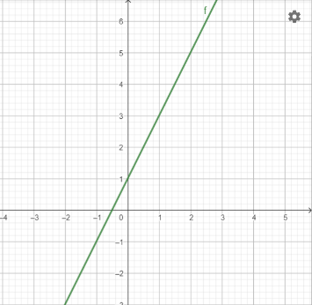

¿Cuál es la gráfica que corresponden con la función ?

a) b)

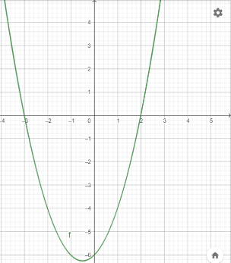

¿Cuál es la gráfica que corresponden con la función ?

1. b

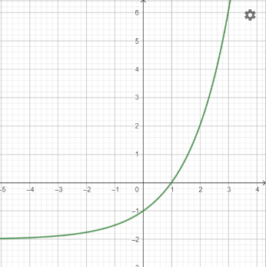

Finalmente, para terminar con el estudio de Función te invitamos a ver el siguiente video:

<https://www.youtube.com/watch?v=Ll7xfe3HoZE>

**Nota. Las autoras y autores incluyeron el código latex de todo el documento por si es necesaria alguna consulta.**

|  |
| --- |
| **CÓDIGO LATEX** |
| \documentclass{article}  \usepackage{graphicx} % Required for inserting images  \usepackage{hyperref}  \usepackage{amsmath}  \usepackage{tikz}  \usepackage{pgfplots}  \usepackage[utf8]{inputenc}  \usepackage{array}  \usepackage{ragged2e}  \usepackage{titlesec}  \usetikzlibrary{arrows.meta, positioning}  \usepackage{enumitem}  \pgfplotsset{compat=1.18} % Asegura la compatibilidad con la versión de pgfplots que estés usando  \begin{document}  \section{Concepto de Función}  \begin{tabular}{|p{11.5cm}|}  \hline  { \noindent Una \textbf{función} es una \textit{relación} en donde a cada elemento de un conjunto (A) le corresponde \textbf{uno y sólo un} elemento de otro conjunto (B).} \\  \hline  \end{tabular}  \begin{center}  \textbf{Noción de función}  \end{center}  \begin{figure}[h!]  \centering  \begin{tikzpicture}  % Conjunto A y Conjunto B (Función)  \node at (-3.5, 3) {Conjunto A};  \node at (-1, 3) {Conjunto B};  % Conjunto A y Conjunto B (No Función)  \node at (2.5, 3) {Conjunto A};  \node at (5, 3) {Conjunto B};  % Función  \draw[thick] (-4, 0) ellipse (0.5 and 2); \node at (-4, 1.5) {a};  \node at (-4, 0.5) {b};  \node at (-4, -0.5) {c};  \node at (-4, -1.5) {d};  \draw[thick] (-1, 0) ellipse (0.5 and 2); \node at (-1, 1.5) {1};  \node at (-1, 0.5) {2};  \node at (-1, -0.5) {3};  \node at (-1, -1.5) {4};  % Flechas (Función)  \draw[->] (-3.5, 1.5) -- (-1.5, 1.5);  \draw[->] (-3.5, 0.5) -- (-1.5, 0.5);  \draw[->] (-3.5, -0.5) -- (-1.5, -0.5);  \draw[->] (-3.5, -1.5) -- (-1.5, -1.5);  % No Función  \draw[thick] (2, 0) ellipse (0.5 and 2);  \node at (2, 1.5) {a};  \node at (2, 0.5) {b};  \node at (2, -0.5) {c};  \node at (2, -1.5) {d};  \draw[thick] (5, 0) ellipse (0.5 and 2);  \node at (5, 1.5) {1};  \node at (5, 0.5) {2};  \node at (5, -0.5) {3};  \node at (5, -1.5) {4};  % Flechas (No Función)  \draw[->] (2.5, 1.5) -- (4.5, 1.5);  \draw[->] (2.5, 0.5) -- (4.5, 0.5);  \draw[->] (2.5, -0.5) -- (4.5, -0.5);  \draw[->] (2.5, -1.5) -- (4.5, -1.5);  \draw[->] (2.5, -0.5) -- (4.5, -1.5);  % Etiquetas  \node at (-2.5, -3) {\textcolor{purple}{Función}};  \node at (3.5, -3) {\textcolor{purple}{No Función}};  \end{tikzpicture}  \end{figure}  En la figura mostramos que es posible establecer relaciones entre conjuntos, pero debemos tener en cuenta que no toda relación es una función. Muchas cantidades se relacionan o dependen de otras, por ejemplo:  \begin{enumerate}  \item La ganancia de una empresa, depende de la cantidad de artículos por producir.  \item La deformación que sufre un resorte depende de la fuerza aplicada sobre él.  \item El perímetro de una circunferencia depende de su radio.  \item Tu calificación depende de la cantidad de trabajo que entregues.  \end{enumerate}  En la siguiente actividad relacionarás el volumen de un cono y su altura, para comprender mejor, ve a la siguiente dirección y realiza las actividades para contestar unas preguntas:\\  \url{https://www.geogebra.org/m/wutg7sp6}\\  \textbf{Preguntas:}  \begin{enumerate}  \item ¿Todos los conos tienen el mismo volumen?  \begin{enumerate} \item[a)] Falso  \item[b)] Verdadero \end{enumerate}  \item ¿De qué depende el volumen del cono inscrito?  \newline R:  \item ¿Cuál es la máxima cantidad de conos que tienen el mismo volumen?  \begin{enumerate} \item[a)] 0  \item[b)] 1 \item[c)] 2  \item[d)] 3  \end{enumerate}  \item ¿Qué volumen tiene el cono de altura \(1.02\)?  \newline R:  \item ¿Qué volumen tiene el cono de altura \(1.6\)?  \newline R:  \item ¿La relación entre el volumen y la altura es una función?  \begin{enumerate} \item[a)] Verdadero  \item[b)] Falso \end{enumerate}  \item ¿Por qué?  \newline R:  \item ¿Existe un cono que tenga un volumen mayor que los demás?  \begin{enumerate} \item[a)] Sí  \item[b)] No  \end{enumerate}  \item El valor del volumen máximo que puede tener el cono es aproximadamente:  \newline R:  \item El valor de la altura que deberá tener el cono para que éste tenga ese volumen es:  \newline R:  \end{enumerate}  **Actividad generada en h5p**  **https://fatimarubialescom.h5p.com/content/1292290745839360978**  \section*{}  {Para continuar con nuestro estudio y entender mejor el concepto de función veamos el siguiente problema:\\  En el mercado del centro están vendiendo juguetes artesanales por 7 pesos, ¿cuánto se paga por 3, 5, 7? Podemos establecer una relación entre la cantidad de lápices y el dinero:  Tal como:}\\  \begin{table}  \centering  \begin{justify}  \end{justify}  \begin{tabular}{|c|c|}  \hline  \textbf{Juguetes} & \textbf{Dinero} \\  \hline  1 & \$7 \\  \hline  2 & \$14 \\  \hline  3 & \$21 \\  \hline  5 & \$35 \\  \hline  7 & \$49 \\  \hline  \end{tabular}  \caption{Relación entre Juguetes y Dinero}  \label{tabla:juguetes_dinero}  \vspace{0.5cm}  \begin{justify}  {Como podemos observar, a cada elemento del conjunto de los lápices se les asocia con un y sólo un elemento del conjunto dinero, un juguete no puede valer $7 pesos$ y $14 pesos$ al mismo tiempo, por lo que la relación que se muestra la tabla es una \textbf{Función}.}  \end{justify}  \end{table}  \section*{}  \textbf{Función en forma algebraica}\\  A veces se puede obtener una representación o modelo algebraico para las funciones que nos permite predecir. Para ver cómo y continuando con el ejemplo anterior respondamos la siguiente pregunta: ¿Cuánto pagaría por 62 juguetes?  \vspace{.5cm}  \textbf{Modelo algebraico del problema:}  \[  y = 7x  \]  Donde:  \[  \begin{array}{ll}  x: & \text{Cantidad de juguetes} \\  y: & \text{Cantidad de Dinero}  \end{array}  \]  Por 62 juguetes pagaríamos:  \[  y = 7(62) = \$434  \]  A continuación, te invitamos a realizar las siguientes actividades y posteriormente contestar una serie de preguntas: \\  \url{https://www.geogebra.org/m/p6pfagdv}  \section*{Funciones de las tablas}   1. La función de la tabla 1 es:   \begin{enumerate}[label=\alph*)]  \item $y = x + 3$  \item $y = 3x$  \item $y = 3^x$  \item $y = x^3$  \end{enumerate}   1. La función de la tabla 2 es:   \begin{enumerate}[label=\alph*)]  \item $y = 2x$  \item $y = x^2$  \item $y = x + 2$  \item $y = 2^x$  \end{enumerate}   1. La función de la tabla 3 es:   \begin{enumerate}[label=\alph*)]  \item $y = 2x$  \item $y = x^2$  \item $y = x + 2$  \item $y = 2^x$ \  \end{enumerate}  **Actividad generada en h5p**  https://fatimarubialescom.h5p.com/content/1292290932734406188  \section*{Actividad: utiliza el modelo algebraico propuesto para llenar la tabla}  \subsection*{Tabla 1: $y = 2x + 1$}  \begin{center}  \begin{tabular}{|c|c|}  \hline $x$ & $y$ \\  \hline -3 & \\  \hline -2 & \\  \hline -1 & \\  \hline 0 & \\  \hline 1 & \\  \hline 2 & \\  \hline 3 & \\  \hline  \end{tabular}  \end{center}  \vspace{1cm}  \subsection*{Tabla 2: $y = x^2 - x - 6$}  \begin{center}  \begin{tabular}{|c|c|}  \hline $x$ & $y$ \\  \hline -3 & \\  \hline -2 & \\  \hline -1 & \\  \hline 0 & \\  \hline 1 & \\  \hline 2 & \\  \hline 3 & \\  \hline  \end{tabular}  \end{center}  \vspace{1cm}  \subsection*{Tabla 3: $y = 2^x - 2$}  \begin{center}  \begin{tabular}{|c|c|}  \hline $x$ & $y$ \\  \hline -3 & \\  \hline -2 & \\  \hline -1 & \\  \hline 0 & \\  \hline 1 & \\  \hline 2 & \\  \hline 3 & \\  \hline  \end{tabular}  \end{center}  **Actividad generada en h5p**  https://fatimarubialescom.h5p.com/content/1292291238875637208  **\**section{Formas de Representar una Función:}  {Como podrás notar, una función se puede representar a través de las siguientes formas:}  \begin{itemize}  \item Tabla numérica  \item Gráfica  \item Expresión Algebraica  \end{itemize}  Te invitamos a que veas las gráficas que se generan por los modelos anteriores y contestar unas preguntas.  \section*{Instrucciones}  Usa el enlace para abrir el graficador e inserta la función en la casilla de entrada como se muestra en la imagen:  \vspace{0.5cm}  \begin{center}  \url{https://www.geogebra.org/m/p6pfagdv}  \end{center}    \begin{center}  \item \includegraphics[width=0.8\textwidth]{image16.png}  \end{center}  \section*{Preguntas}  ¿Cuál es la gráfica que corresponde con la función $y = 2x + 1$?  \begin{enumerate}[label=\alph*)]  \item \includegraphics[width=0.3\textwidth]{image10.png} \quad  \item \includegraphics[width=0.3\textwidth]{image11.png}  \end{enumerate}  \vspace{1cm}  ¿Cuál es la gráfica que corresponde con la función $y = x^2 - x - 6$?  \begin{enumerate}[label=\alph*)]  \item \includegraphics[width=0.3\textwidth]{image12.png} \quad  \item \includegraphics[width=0.3\textwidth]{image13.png}  \end{enumerate}  \vspace{1cm}  ¿Cuál es la gráfica que corresponde con la función $y = 2^x - 2$?  \begin{enumerate}[label=\alph*)]  \item \includegraphics[width=0.3\textwidth]{image14.png} \quad  \item \includegraphics[width=0.3\textwidth]{image15.png}  \end{enumerate}  **Actividad generada en h5p**  https://fatimarubialescom.h5p.com/content/1292291695331048478  Finalmente, para terminar con el estudio de Función te invitamos a ver el siguiente video: \url{https://www.youtube.com/watch?v=Ll7xfe3HoZE}  \section*{Preguntas:}  \begin{enumerate}  \item ¿Qué es una relación?\\  \textbf{R:}  \item ¿Cuál de las siguientes afirmaciones es Falsa?  \begin{enumerate}[label=\alph*)]  \item {Toda relación es una función}  \item Todas las funciones son relaciones  \item No toda relación es una función  \item Las funciones son relaciones que tienen una condición dada.  \end{enumerate}  \item Expresa en tus palabras qué es una función y proporciona algún ejemplo\\  \textbf{R:}  \end{enumerate}  \end{document} |